中国铁矿石价格指数（CIOPI）

中国钢铁工业协会 2014年11月25日印发

一、进口铁矿石价格（OPI）

11月25日，**直接进口**铁矿石62%品位干基粉矿到岸价格为69.74美元/吨，环比每吨下降0.36美元，降幅为0.51%；当月平均价格为74.44美元/吨。

11月25日，**现货贸易**进口铁矿石62%品位干基粉矿人民币含税价格为534.62元/吨，环比每吨下降4.05元，降幅为0.75%，当月平均价格为566.07元/吨。

11月25日，**直接进口**铁矿石58%品位干基粉矿到岸价格为62.06元/吨，环比每吨下降0.28美元，降幅为0.45%；当月平均价格为65.76美元/吨。

11月25日，**现货贸易**进口铁矿石 58%品位干基粉矿人民币含税价格为468.03元/吨，环比每吨下降2.72元，降幅为0.58%，当月平均价格为494.80元/吨。

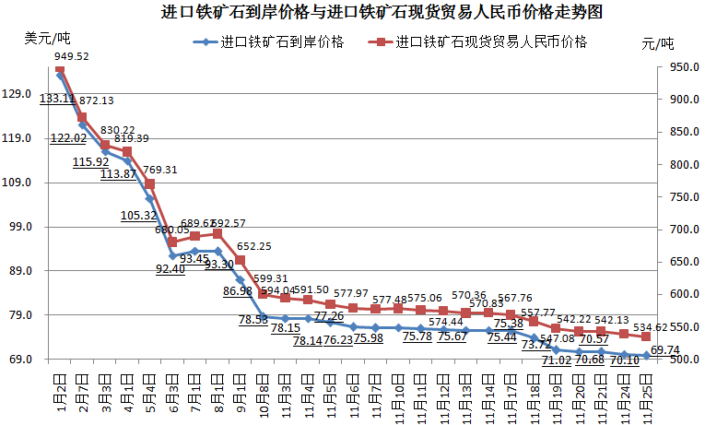

二、国产铁矿石价格

11月25日，国产铁矿石62%品位干基铁精矿含税价格为653.66元/吨，环比持平。比进口铁矿石高119.04元/吨，升高幅度为22.27%；当月平均价格为669.01元/吨，比进口铁矿石高102.94元/吨，升高幅度为18.19%。

11月25日，国产铁矿石65%品位干基铁精矿含税价格为722.99元/吨，环比持平，当月平均价格为741.28元/吨。

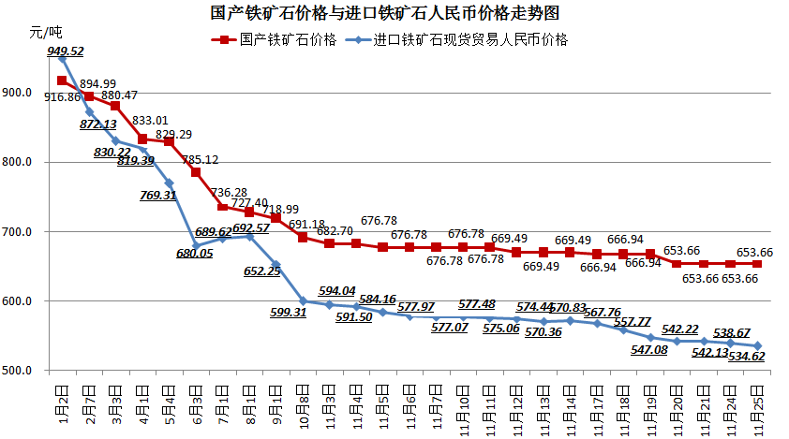

三、中国铁矿石价格指数（CIOPI）

11月25日，中国铁矿石价格指数（CIOPI）256.90点，环比下降0.92点，降幅为0.36%。其中：国产铁矿石价格指数为254.03点，环比持平；进口铁矿石价格指数为258.20点，环比下降1.33点，降幅为0.51%。

